Техника торцевания из бумаги

Торцевание – один из видов бумажного рукоделия. Эту технику можно отнести и к способу аппликации. С помощью торцевания можно создавать удивительные объемные картины, мозаики, панно, декоративные элементы интерьера, открытки. Что же это такое, техника торцевания из бумаги? Давайте познакомимся с ней поближе.
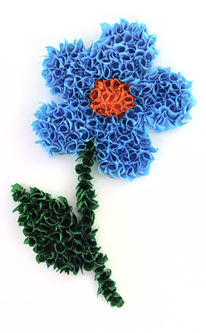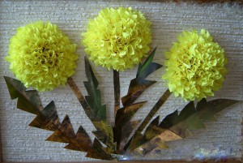

Принцип торцевания
В основе этой техники – создание изображений и предметов с помощью объемных элементов из бумаги. Объемный элемент торцевания называют «торцовкой» или «торчком». Он представляет собой сжатый в виде воронки или конуса кусочек мягкой бумаги. Именно из таких элементов и создается задуманное изделие. Торцевание – работа не сложная, но кропотливая. Она требует не только усидчивости, но и аккуратности, внимания и определенной ловкости.
Инструментарий

Для выполнения поделок в этой технике нужен минимальный набор материалов и инструментов: бумага, клей, ножницы и, так называемый, «торцовочный» инструмент.
Бумага для торцевания годится не всякая. Обычно в этой технике используется гофрированная бумага или по-другому креповая. Кроме гофрированной бумаги для торцевания подойдут также обычные бумажные салфетки. Из гофрированной бумаги изготавливают непосредственно «торцовочки» – элементы объемной аппликации. Ножницы и клей понадобятся для вырезания и приклеивания этих торцовочек к основе поделки.
В качестве основы используют весьма разнообразные материалы. «опушить» гофрированной бумагой можно любую поверхность, к которой эта бумага приклеивается. Поэтому для панно, картин и мозаик берется плоская основа – лист ватмана, картон, легкие потолочные плитки. Для объемных поделок делаются заготовки из пенопласта, газет, папье-маше, пластилина.
Ну а главный инструмент торцевания – длинная тонкая палочка с тупым концом. На роль такого инструмента вполне может подойти карандаш, стрежень или корпус от шариковой ручки, китайская палочка для еды и любая другая подходящая палочка.

Техника как таковая

Необходимо заготовить бумагу для «торцовок». Это должны быть нарезанные из гофрированной бумаги квадратики. Размер – от одного до трех сантиметров, количество – в зависимости от площади или объема изделия.
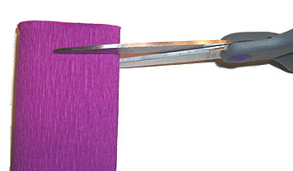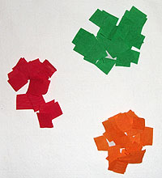
Заготовку, на которую будут крепиться «торцовочки», можно заранее намазать клеем. Но также можно наносить клей на каждый отдельный элемент – это уж как вам больше нравится.
Как сделать один такой «пушистик»? Технология изготовления «торцовок» требует аккуратности. Итак, в правой руке у вас палочка для торцевания, в левой – квадратик бумаги. Приложите бумажный листочек центром к концу палочки, и, придерживая его, аккуратно сомните бумагу, оборачивая ею палочку.
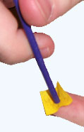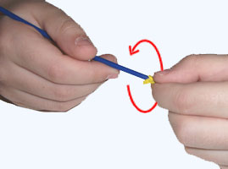
Обжимая бумагу, не надавливайте слишком сильно, чтобы не порвать ее. В результате у вас получится маленький пушистый конус. Пушистость ему придадут сложившиеся в складки стороны квадратика. После этого, не снимая конус со стержня, приклейте его к заготовке так, чтобы вершина конуса оказалась склеенной с поверхностью заготовки, а складочки этакой «гвоздичной» смотрели бы на вас.
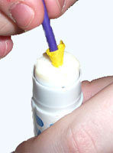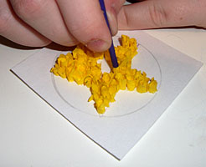
Приклеивая торцовки помните, что чем плотнее друг к другу вы разместите их на поверхности изделия, тем пушистее и аккуратнее оно будет выглядеть.
Для изготовления объемных изделий используются техника торцевания из бумаги на пластилине. Для этого из пластилина делается заготовка, на которую уже без клея крепятся «торцовочки».

